交通工程学院

2023年硕士研究生招生复试录取考生须知（调剂志愿）
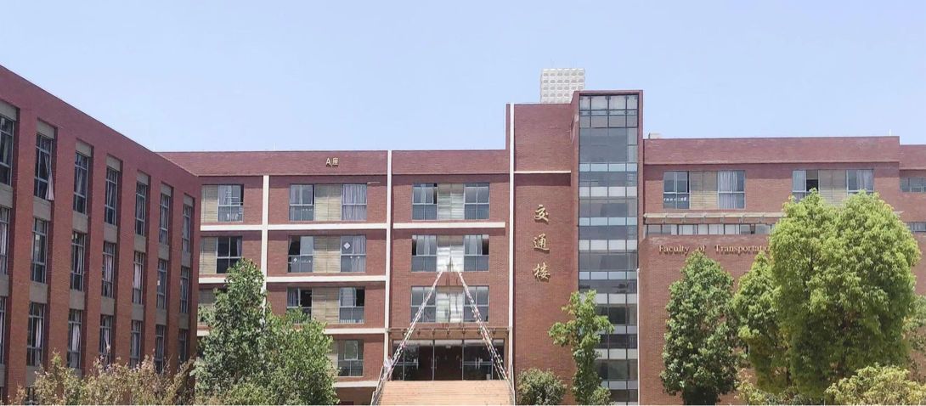
一、复试方式及复试时间安排
（一）、复试方式
2023年我校研究生复试采取线下复试方式，调剂志愿复试时间安排在4月10-11日进行。
（二）、报到与资格审核
4月10日（9：00-12：00）：调剂考生报到并作资格审查。
报到地点：昆明理工大学呈贡校区恬园交通工程学院A座2楼中厅。报到时办理资格审查，资格审查合格考生方可参加复试考试。
复试材料、复试费用及资格审查：
1.复试考生需提交的复试材料详见《昆明理工大学2023年硕士研究生招生复试考生须知》，考生对提交材料的真实性负责，一经发现弄虚作假者，取消入学资格。
2.学院对考生的居民身份证、学生证、学历证书、学历学籍核验结果等进行严格审查核验，对照国家规定的报考条件认真做好资格审查，凡不符合国家报考条件规定者一律取消复试资格。以上证件验证后，原件退还考生本人，复印件由验证老师签字后留存备查。资格审查合格者由经办人在《复试情况登记表》上签署合格意见并加盖学院印章。
3.报考“退役大学生士兵专项硕士研究生招生计划”的考生除办理上述手续外，考生还需到研招办办理“退役大学生士兵专项硕士研究生招生计划”资格审查手续。享受少数民族政策照顾的考生除办理上述手续外，考生需到研招办办理民族照顾资格审查手续。
4.复试费用
复试费用为100元/人，同等学力等加试考生180元/人。复试费用通过昆工缴费平台进行缴费，不按时间和要求缴纳复试费的取消复试资格。
报到与资格审核负责人：陈亮、蔡晶、杨军、王正江
联系电话：0871-65920131
（三）、复试内容和要求
复试内容包括外语（口语、听力、翻译）、专业课笔试、综合面试考核。
复试成绩按满分100分计算，具体要求如下：
1.专业外语阅读和翻译，考试时间为60分钟，考试成绩占复试成绩的10%，满分10分。允许带纸质字典参加考试，但不允许带文曲星等电子类工具和电子字典参加考试。
2.专业课笔试。按照我校2023年《招生专业目录》公布的考试科目要求由组织考试，考试时间为120分钟。复试阶段的专业课笔试考试成绩占复试成绩的30%，满分30分。允许带无存储和编程功能的计算器参加考试。
3. 综合面试考核。综合面试考核成绩占复试成绩的60%，满分60分（其中外语听力及口语考核占10分）。
综合面试考核主要包括外语听力及口语、专业素质和能力、综合素质和能力及思想政治素质和道德品质考核。着重考核学生外语听说能力、综合运用所学知识分析和解决问题的能力及创新精神。思想政治素质和道德品质考核结果不计入考生复试成绩。
考生提供的大学阶段成绩单、单位政治思想品德考核意见、个人陈述及获奖等按顺序装订在一起的材料由答辩秘书统一提供给面试专家组进行审核，并作为评定面试成绩的依据之一。
政治思想品质考核内容包括考生的政治态度、思想表现、工作学习态度、道德品质、遵纪守法等方面。考核工作既包括考生所在单位提供的有关情况，也包括直接对考生的考核情况。思想政治品德考核不及格者不予录取。
（四）、复试工作安排
1.笔试
时间安排：
4月10日下午：
1：30-2:30 专业英语笔试
2:45-4:45 专业课笔试
考试地点1：交通楼A515
参与考生：（复试科目为：内燃机测试技术、自动控制原理的考生）
考试地点2：交通楼A308
参与考生：（复试科目为：交通运输工程的考生）
考生分组情况，详见报到注册时的通知。
2.综合面试
时间安排：
4月11日上午：8：30-12：00
4月11日下午：1：30-结束
综合面试小组工作地点：
1组 地点：交通楼A-贝加莱会议室
2组 地点：交通楼C-102会议室
3组 地点：交通楼A-308会议室
4组 地点：交通楼A-515会议室
5组 地点：交通楼A-517会议室
候考休息教室:交通楼A402与各候考点楼层中厅，考生提前2位赴面试地点等候。
分组安排报到时通知，答辩顺序根据抽签结果进行。
二、复试组织、规定和其它要求
1.笔试考试考生座位相互分隔开并单人单坐，考生所带复习资料必须统一堆放在讲台前，考生手机必须关闭。
2.笔试考试实行闭卷考试。
3.研究生录取考试为国考，请各位考生按照国考要求参加考试，遵守考场纪律，考试违纪按相关规定处理。
三、录取
1.录取以专业和学习方式为单位进行，录取按照专业（领域方向）综合成绩排名顺序和专业（领域方向）招生计划，德、智、体全面衡量，择优录取。综合成绩=（初试总分/5）×0.6＋复试成绩×0.4（初试总分满分为300分的除以3）。复试成绩不及格、加试科目成绩不及格、体检不合格、政治及思想品德考核不合格的不予录取。
2.非全日制需满足在职定向条件，按定向类别录取。
3.考生拟录取结果（包括第一志愿和调剂志愿考生）通过《全国研究生招生调剂服务系统》发布和查询。
4.体检。按照学校通知要求执行。如发现有体检作假或体检不合格者取消入学资格。
5.入学后3个月内，学校将按照《普通高等学校学生管理规定》有关要求，对所有考生进行全面复查。复查不合格的，取消学籍；情节严重的，移交有关部门调查处理。
四、其他
1.请所有进入调剂复试公示名单考生加入交通工程学院调剂复试qq群：104253946，相关具体工作安排详见群通知。
2.考生凭身份证与准考证进出昆明理工大学校门。
3.考点引导图：
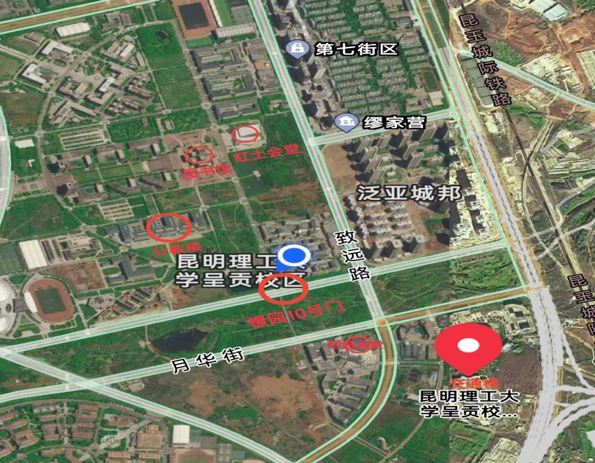

昆明理工大学交通工程学院 2023年4月7日

